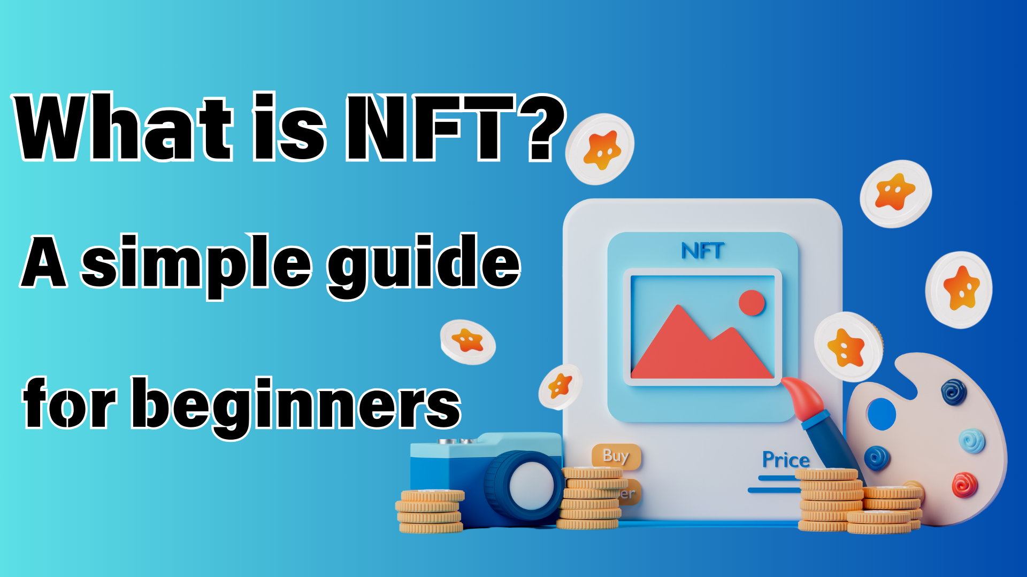
Quel est le guide NFT? Easy que même les débutants peuvent comprendre
Bonjour la famille Japon Dao ☆
Cette fois, je voudrais explorer "NFT" que j'entends souvent récemment, mais je ne comprends pas bien avec vous.
Même si vous n'avez jamais touché NFT, ça va.
Si vous lisez cet article, vous pouvez voir les bases de NFT!
De plus, après avoir connu l'attrait de la NFT, veuillez jeter un œil au monde du Japon Dao!
https://note.com/japandaosolution/n/n68c1767971a9
Qu'est-ce que NFT est abrégé?
Tout d'abord, la base des bases! NFT est une abréviation pour le "jeton non bubilible". En japonais, c'est un "jeton uniforme". Il a l'air un peu difficile.Mais ne vous inquiétez pas.
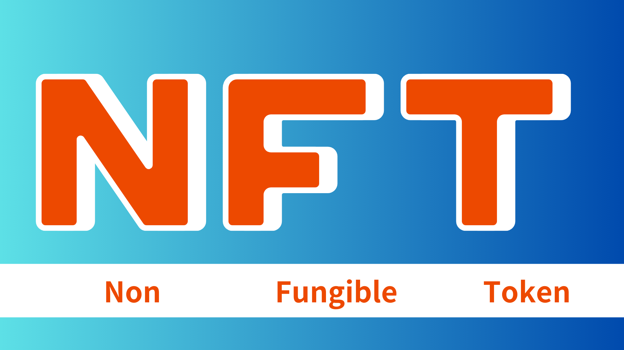
L'histoire simple de NFT
Année 2014:
Le premier "quantum" NFT est né
2017:
Les cryptopunks semblent montrer le potentiel de l'art NFT
Les cryptokitties frappent, et la conscience générale de la NFT a augmenté
2021:
Le marché NFT se développe explosivement
Le travail de Beeple a été attribué pour environ 6,9 milliards de yens, ce qui en fait un grand sujet
Maintenant:
Utilisé dans divers domaines tels que l'art, les jeux, la musique
De nouvelles possibilités explorent avec l'évolution de la technologie
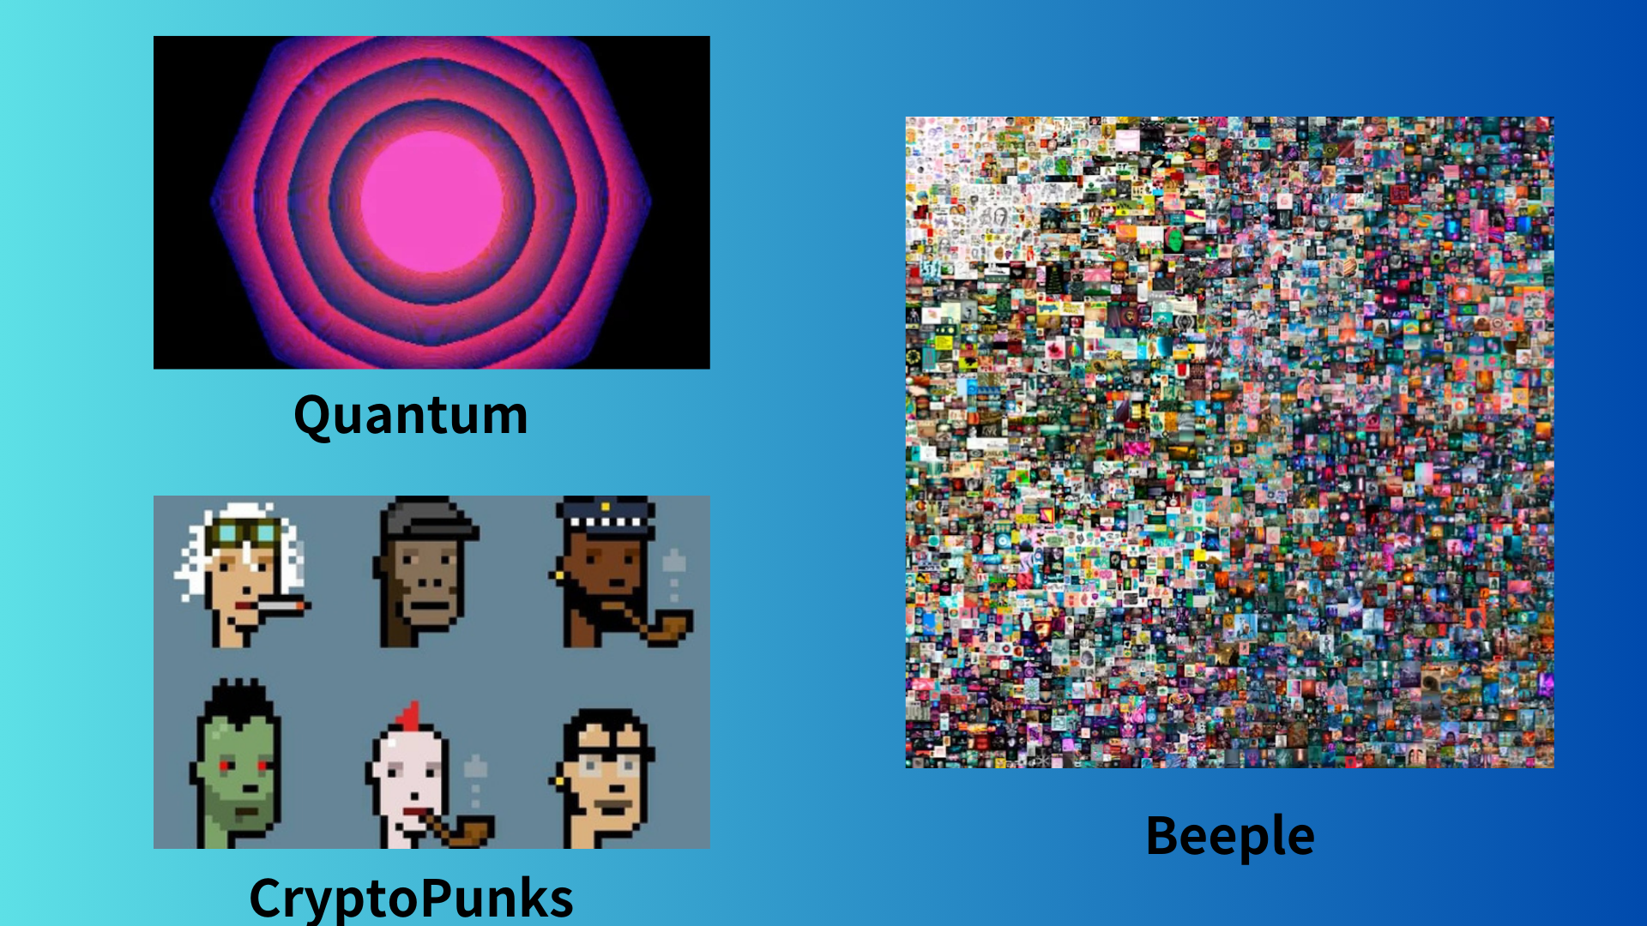
Fonctionnalités NFT: un et unique actifs numériques
La plus grande caractéristique de la NFT est qu'ils sont "uniques". Par exemple, le projet de loi de 10 000 ans est le même, peu importe qui l'a. C'est appelé "alternative".
D'un autre côté, NFT est spécial dans le monde. Vous pouvez "posséder" des choses irremplaçables, telles que des photos de vos souvenirs et des œuvres d'art limitées de vos artistes préférés dans le monde numérique.
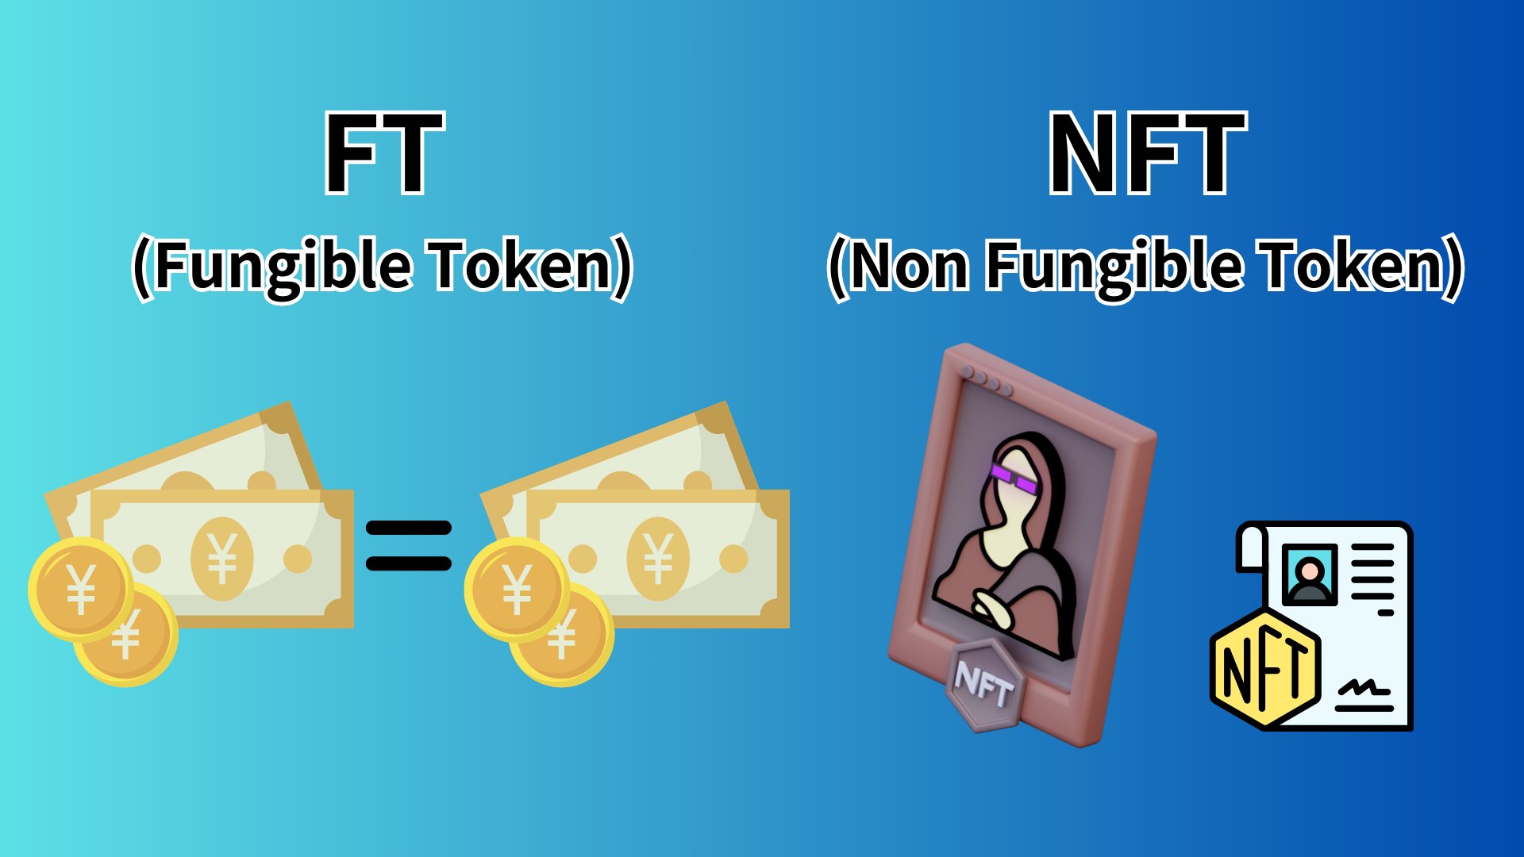
Contexte technique de NFT: puissance de la blockchain
NFT est basé sur la technologie de la blockchain. La blockchain est une technologie qui distribue et préserve les données, ce qui rend extrêmement difficile la falsification.
Ces caractéristiques garantissent la seule nature et la propriété de NFT. De nombreuses NFT sont créées sur la blockchain appelée Ethereum, mais vous pouvez également créer NFT avec d'autres blockchain.
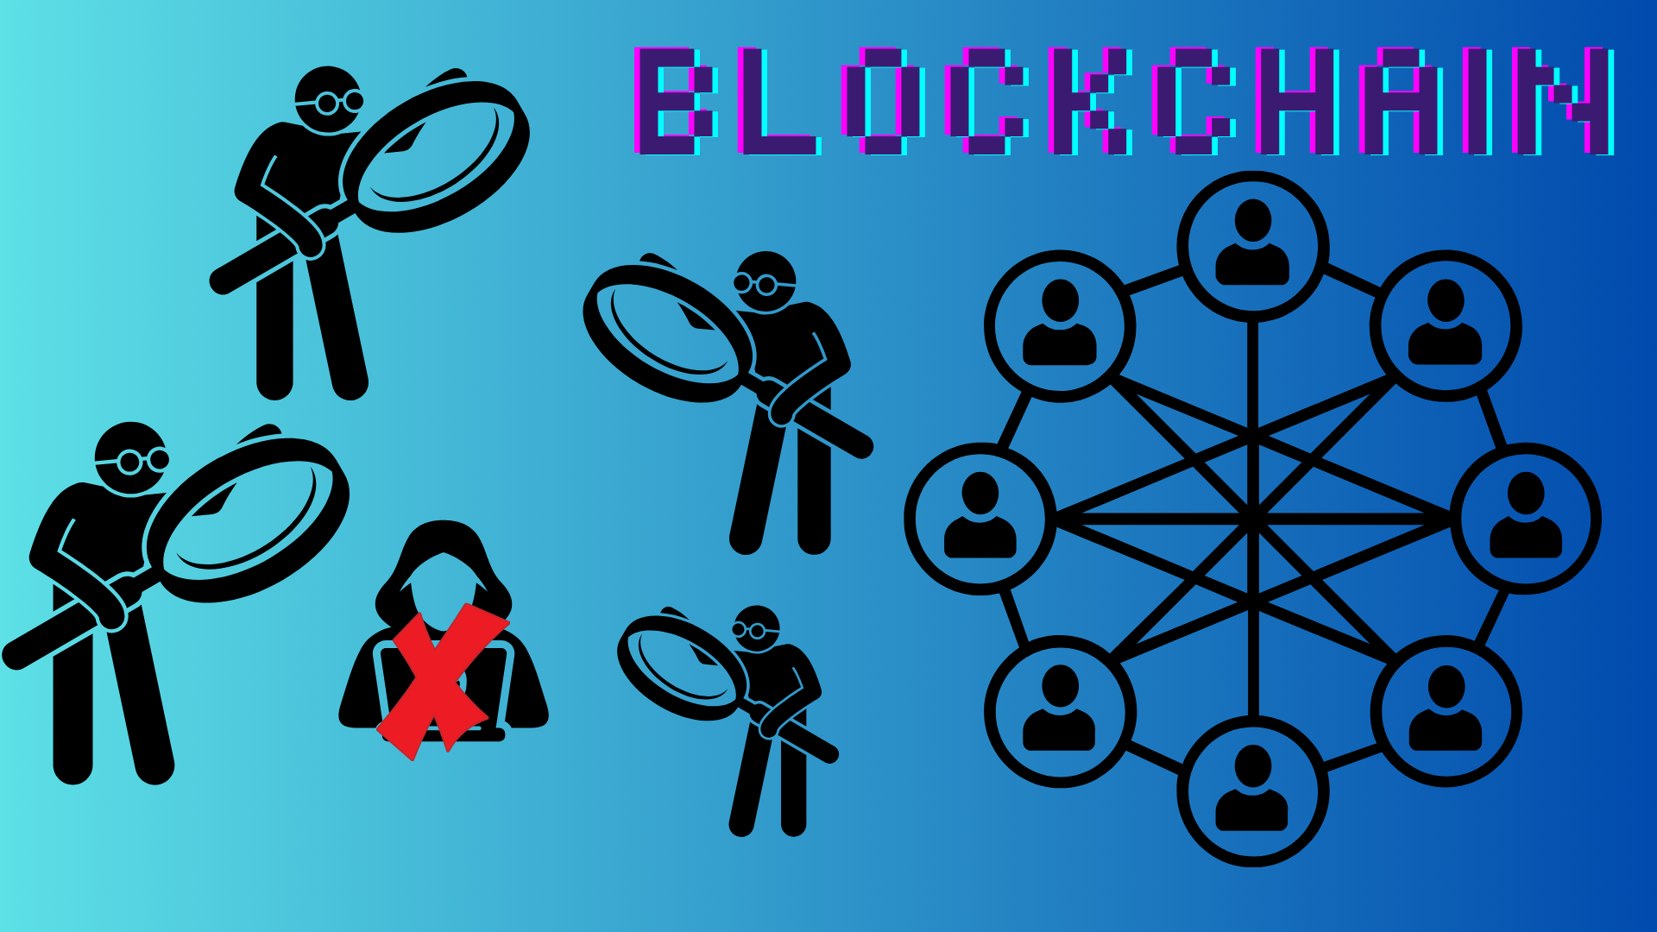
Utilisation de la NFT: art, jeux et ...
La NFT est utilisée dans divers champs.
Par exemple:
Art numérique: Vous pouvez acheter des œuvres numériques d'artistes célèbres comme NFT.
Jeu: En faisant des articles et des personnages du jeu en NFT, vous pouvez vraiment les posséder.
Musique: émis des billets en direct sous le nom de NFT (Ticketnft) et a donné accès au contenu du ventilateur en NFT
Collectable: cartes à échanger numérique et articles limités.
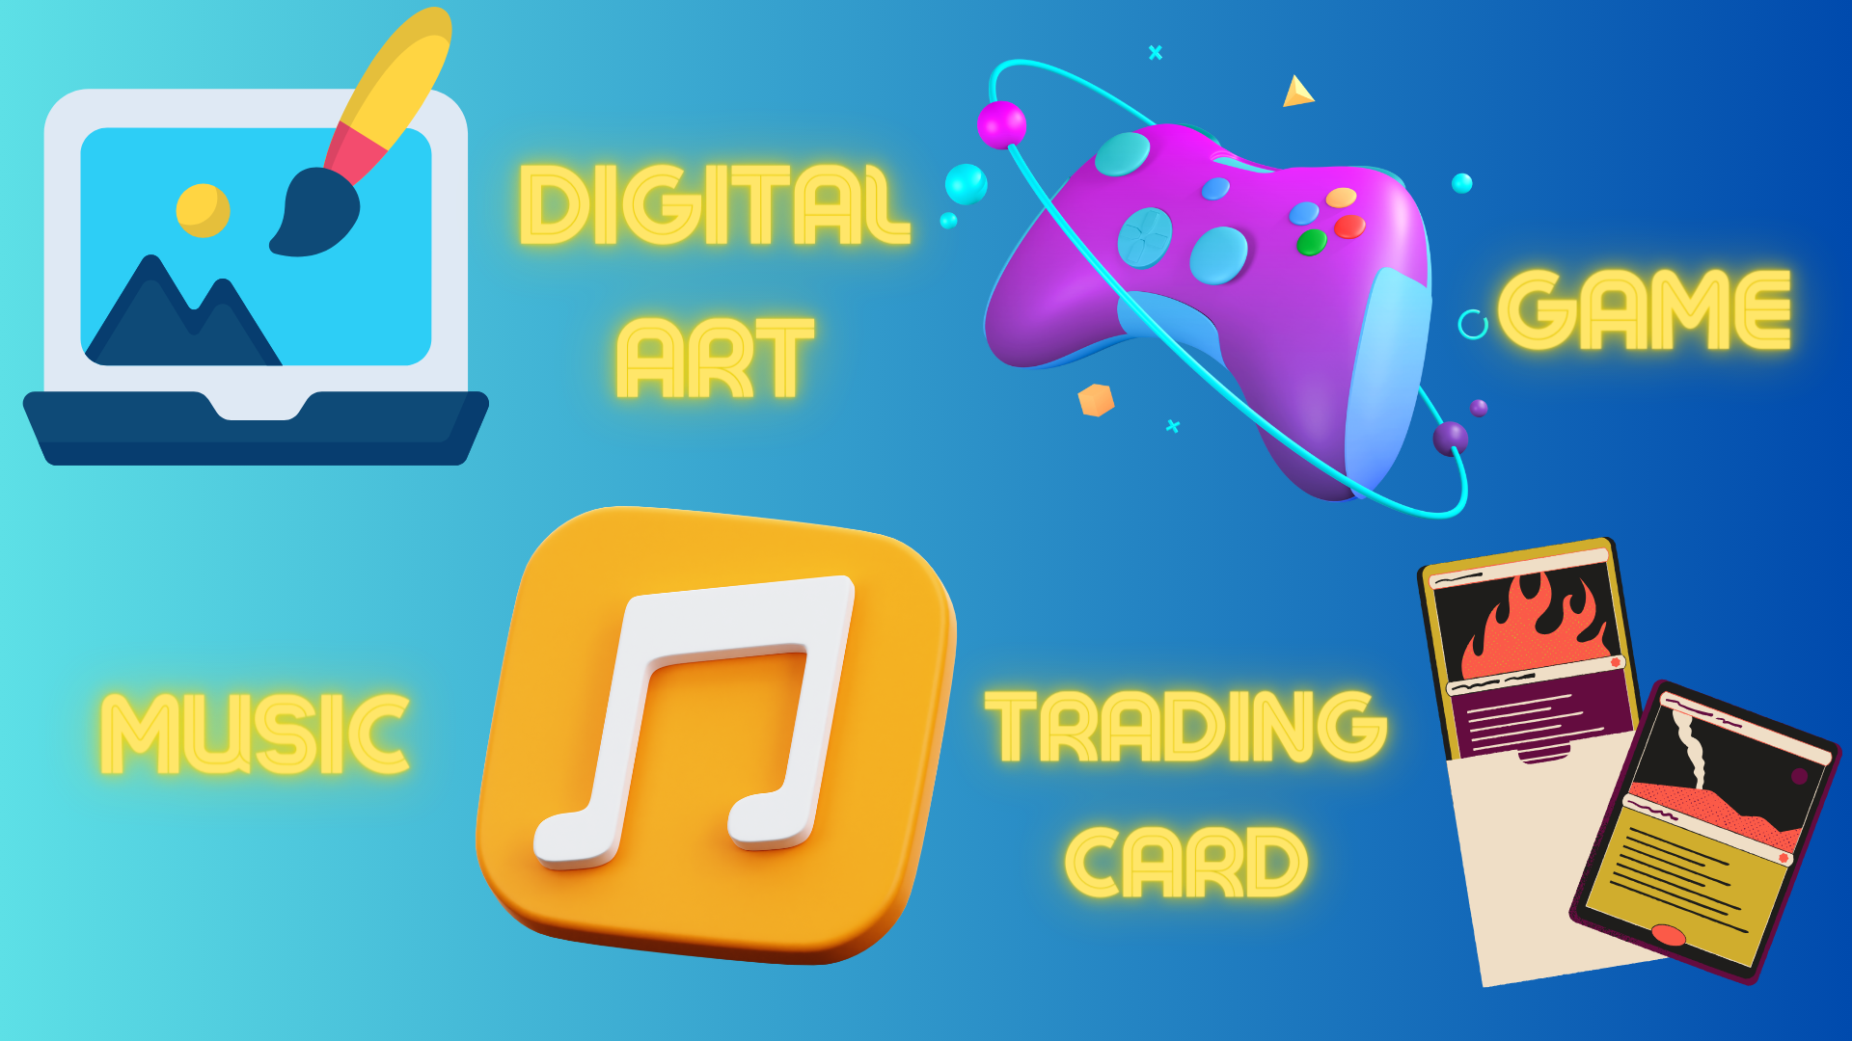
Valeur NFT: Pourquoi NFT vaut-il?
La valeur de NFT provient principalement des facteurs suivants:
Rare: la valeur d'être "seulement" dans le monde numérique
Certification: preuve de propriété par blockchain
Communauté: la valeur de la communauté formée par NFT
Utilité: droits et fonctions spéciaux donnés aux détenteurs de NFT
Marque: valeur de marque des artistes et des entreprises
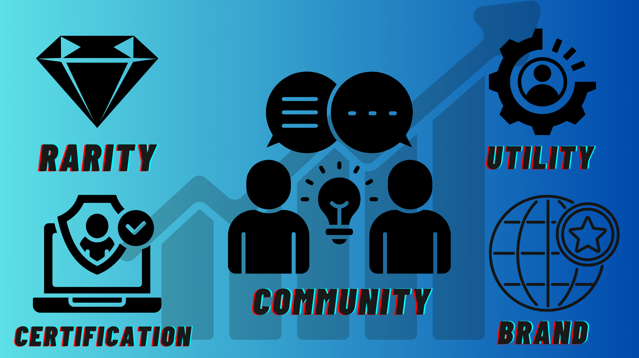
NFT Merit: Bon pour les vendeurs et les acheteurs!
NFT a l'avantage du vendeur et de l'acheteur.
Seller:
Vous pouvez déterminer directement la valeur de votre travail
Le bénéfice dans la distribution secondaire peut être obtenu
Côté acheteur:
Garanti d'être réel
Devenir un vrai "propriétaire" des actifs numériques
Comment acheter NFT: Facile même pour les débutants!
L'achat de NFT est plus facile que prévu. Le flux de base est comme ceci:
Préparez un portefeuille de devises virtuel (recommandé par Metamask)
Acheter de la monnaie virtuelle (utilisez souvent Ethereum)
Trouvez la NFT que vous voulez dans NFT Market Place (OpenSea, etc.)
Acheter!
Cependant, il est recommandé de commencer avec une petite quantité pour la première fois.
Points à noter: NFT a également des pièges
NFT a de nombreuses possibilités, mais il y a aussi des points à noter:
Les fluctuations des prix peuvent être sévères
Vous devez faire attention à la fraude et au faux
Certaines personnes sont préoccupées par l'impact sur l'environnement
Après avoir compris ces risques, il est important de s'amuser et de sagement avec NFT.
Perspectives d'avenir de la NFT: potentiel supplémentaire
Le monde de la NFT évolue tous les jours. Comme prévu à l'avenir:
Coopération entre les actifs du monde réel et la NFT (par exemple, NFT pour les droits immobiliers)
Élargissement de l'utilisation dans les métavants
Développement de méthodes de création de NFT plus respectueuses de l'environnement
Apparence de nouveaux modèles commerciaux en utilisant NFT
Glossaire: Termes principaux liés à NFT
Mint: créer et émettre des actifs numériques en NFT sur la blockchain
Frais de gaz: frais de négociation sur la blockchain
Portefeuille: portefeuille pour stocker la monnaie virtuelle et la NFT
PFP (photo de profil): NFT utilisé comme images de profil SNS
SBT (Soul Bound Token): NFT qui ne peut être transféré ou acheté et vendu
résumé
NFT est une technologie innovante qui apporte le concept d '"uniformité" et à la "propriété" dans le monde numérique.Art, la musique, les jeux ... utilisés dans divers domaines pour créer de nouvelles possibilités.
Cela peut sembler difficile au début, mais si vous approfondissez votre compréhension étape par étape, vous trouverez sûrement un nouveau plaisir.
Si vous êtes intéressé par le Japon DAO, veuillez suivre et skier pour "Japan Dao Magazine".
Compte officiel X: https: //twitter.com/japannftmuseum
Discord officiel: https://discord.com/invite/japandao
Formule Instagram: https://www.instagram.com/japannftmuseum/

